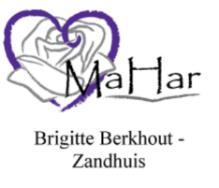
Toestemming behandeling van minderjarige kinderen (informed consent)

Bij het behandelen van kinderen tot 16 jaar heb ik toestemming van beide ouders (of verzorgers/voogd) nodig. Voor kinderen tot 12 jaar dienen beide ouders toestemming te geven, ook als u gescheiden bent. Voor kinderen tussen 12 en 16 jaar beslissen de ouders en het kind samen, terwijl het kind het laatste woord heeft.
Deze toestemming geldt tot het moment dat deze wordt ingetrokken of tot het moment dat de behandeling wordt beëindigd.

Lever s.v.p. onderstaand formulier ondertekend bij mij in (het formulier mag ook gescand worden en per email aan mij verstuurd worden). Hiermee geeft u / geef je toestemming tot behandeling bij praktijk voor Natuurgeneeskunde Ma Har en gaat u akkoord met de praktijkregels/ behandelovereenkomst.

Naam kind:

Geboortedatum kind:

Ondergetekenden geven toestemming voor behandeling:

Naam moeder / verzorger / voogd:

Datum:

Plaats:

Handtekening:

Naam vader / verzorger / voogd:

Datum:

Plaats:

Handtekening:

Jongere (12 jaar en ouder) geeft zelf toestemming:

Datum:

Plaats:

Handtekening:

